الجمهوريةالجزائريةالديمقراطيةالشعبية
République Algérienne Démocratique et Populaire

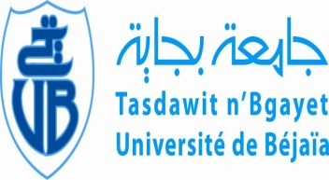  Ministère de l’Enseignement Supérieur  et de Recherche Scientifique  Université de Béjaïa  Faculté des Sciences Humaines et Sociales  Département des sciences sociales. |  | وزارة التعليم العالي و البحث العلمي  جامعة بجاية  كــــلية العلوم الإنسانية و الاجتماعية

Avis aux Étudiants
L3 Psychologie Clinique

Il est porté à la connaissance des étudiants L3 Psychologie Clinique qu’une interrogation du module « Troubles de personnalité » assuré par Mme MESSAOUR est programmée le 21/01/2018 à 13h 30mn

Bejaia, le 15/01/2018

